Pływalnia - Pocałunek Neptuna

Autorzy:  
- Jacek Sosnowski (Kierownik Projektu) 162681 (ISI gr4)  
- Adrian Sidor 162580 (ISI gr4)   
- Kacper Wadecki 162603 (ISI gr4)  
- Szymon Wielgosz 162608 (ISI gr4)

Przedmiot:  
- Inżynieria Oprogramowania

Prowadzący Przedmiot:  
- Tomasz Żmijewski

Uniwersytet Warmińsko-Mazurski w Olsztynie

Spis treści

1. Opis Firmy 4

2. Część biznesowa 5

2.1 DPU biznesowy 6

2.2 Opisy PU: 7

2.3 Scenariusze: 7

2.4 Przykłady: 9

3. DPU Systemowy 10

3.1 Opisy PU: 10

3.2 Scenariusze: 11

4. Obiektowy model danych 12

4.1 Lista klas: 12

4.2 Lista atrybutów: 13

4.3 Lista związków: 13

4.4 Obiektowy model danych (implementacyjny) 14

4.5 Obiektowy model danych (konceptualny) 14

5. Diagram obiektów 15

6. Projekt Interfejsu 15

6.1 Lista funkcji: 15

6.2 Diagram FHD 16

6.3 Grupy użytkowników 16

6.4 Wymagania wobec interfejsu 17

6.5 Kryteria oceny: 17

6.6 Typ interfejsu 18

6.7 Wymagane urządzenia 18

6.8 Typowe zadania 18

6.9 Scenariusze do tych zadań 18

6.10 Strona główna 20

6.11 Projekty ekranów do scenariuszy 23

6.12 Testowanie zestawów 29

7. Wybrane rozwiązania dla naszego systemu dla niepełnosprawnych 32

8. Relacyjny model danych 33

9. Diagramy wdrożeniowe 34

9.1 Diagram komponentów 34

9.2 Diagram rozlokowania 34

10. Słownik pojęć: 35

Spis Ekranów

Interfejs 1 Strona główna 18

Interfejs 2 Strona główna - Sekcje 19

Interfejs 3 Strona główna - Opis i kontakt 20

Interfejs 4 Szablon Interfejsu 21

Interfejs 5 Panel logowania 21

Interfejs 6 Kup Bilet 22

Interfejs 7 Wybór metody płatności 22

Interfejs 8 Panel Recepcjonistki 23

Interfejs 9 Potwierdzenie zamówienia 23

Interfejs 10 Panel Księgowej 24

Interfejs 11 Panel Księgowej - Baza obrotów 24

Interfejs 12 Panel Księgowej - Rozliczenia 25

Interfejs 13 Komunikat rozliczeniowy 25

Interfejs 14 Panel Kierowniczy 26

Interfejs 15 Panel Kierowniczy - Baza pracowników 26

Interfejs 16 Panel Kierowniczy - Grafik 27

Spis Diagramów

Diagram 1 DPU biznesowy 7

Diagram 2 DPU Systemowy 10

Diagram 3 Obiektowy model danych (implementacyjny) 14

Diagram 4 Obiektowy model danych (konceptualny) 14

Diagram 5 Diagram Obiektów 15

Diagram 6 Diagram FHD 16

Diagram 7 Relacyjny model danych 33

Diagram 8 Diagram komponentów 34

Diagram 9 Diagram rozlokowania 34

# 1. Opis Firmy

**Pływalnia miejska „*Pocałunek Neptuna*”:**

Jest to firma umożliwiająca mieszkańcom miasta i turystom na uprawianie sportu i rozrywkę. Placówka znajduje się na obrzeżach Olsztyna na ul. Mroźnej 11. Jej położenie umożliwia użytkownikom ucieczkę od miastowego zgiełku w celu odpoczynku, relaksu czy uprawiania sportu. Jest otwarta całodobowo dla pracowników, a dla pozostałych użytkowników od 6:00 do 22:00. Jako, że placówka się ciągle rozrasta i inwestuje coraz więcej to zaimplementowała aplikację WWW, dzięki której praca w placówce jest o wiele sprawniejsza i wygodniejsza, co powoduje większy przychód. Placówka składa się z 3 stref:

Pierwszą strefą jest strefa pływalni. Składa się ona z pełnowymiarowego basenu olimpijskiego, który jest dostępny zarówno dla zwykłych użytkowników basenu jak i dla uczestników czy widzów cyklicznych wydarzeń sportowych z widownią dla ponad 3000 osób oraz dodatkową trybuną dla 140 zawodników i basenem rozgrzewkowym. Basen główny, który jest główną atrakcją ma wymiary 50m x 25m oraz basen do nauki pływania 25m x 8,5m. Na pływalni znajduje się również 6 zjeżdżalni o różnej wysokości, prędkości i kącie nachylenia. Do tego dla młodszych użytkowników pływalni mamy również przygotowaną część przeznaczoną dla dzieci, która składa się z płytkiego basenu i dwóch brodzików z grzybkiem wodnym oraz małymi zjeżdżalniami. Dodatkową atrakcją jest leniwa rzeka, której nurt zabiera śmiałków oraz osoby poszukujące wrażeń. Zabiera ona użytkowników najpierw do części zewnętrznej pływalni, a potem ponownie zawraca z nimi do budynku. Można bez problemów dryfować w niej z piankowymi makaronami, deskami do pływania czy na dmuchanym kole.

Drugą strefą jest strefa z siłownią. Jest to część przeznaczona do treningu funkcjonalnego, gdzie można wzmocnić mięśnie całego ciała, oraz strefa cardio, na której można znacznie poprawić wytrzymałość oraz wydolność serca i całego układu krążeniowego. W naszej ofercie znajdują się 32 różne stanowiska składające się z bieżni, steperów, rowerów, ergomentrów. Do tego posiadamy salę treningową przeznaczoną do doskonalenia umiejętności sztuk walki, z możliwością wypożyczenia odpowiedniego sprzętu oraz część przeznaczona do treningu kalistenicznego.

Ostatnią strefą jest strefa SPA, dla osób chcących się trochę zrelaksować i odpocząć po ciężkim dniu. Znajdują się w niej 2 suche sauny z różnymi zakresami temperatury, łaźnia parowa z aromatem eukaliptusowym. Do tego są w niej 4 jacuzzi, z czego 2 są ze słodką, a 2 ze słoną wodą. Poza tym można odprężyć się również w nowo zbudowanej tężni solnej, albo rozluźnić mięśnie na części z masażami, w której znajdują się nasi doświadczeni masażyści.

**Opis dnia firmy:**

Praca w firmie rozpoczyna się od prac porządkowych o godzinie 4:00 rano. Do pływalni przychodzą osoby odpowiedzialne za sprzątanie obiektu pracujące na rannej zmianie i zajmujące się przygotowaniem go dla użytkowników. O godzinie 5:30 przychodzą ratownicy, pracownicy szatni i recepcji, odpowiedzialni za obsługę klientów. Otwarcie obiektu następuje o godzinie 6:00, wtedy zaczyna się pierwsza zmiana pracowników i pierwszy ruch w obiekcie. Pracownicy recepcji przygotowują bilety wstępu w postaci opasek. 10 ratowników udaje się na wyznaczone miejsca w strefie basenowej. Ich zadaniem jest utrzymanie bezpieczeństwa, porządku i pełnej organizacji w pływalni. Dwóch pracowników zajmujących się strefą siłowni udaje się na swoje stanowiska i przygotowuje do obsługi nadchodzących klientów. W strefie SPA zbierają się masażyści oraz sauna-mistrzowie, którzy szykują sauny do użytku.

Użytkownicy basenu wchodzący na teren obiektu mogą przed zakupem biletu skorzystać z stojących w głównym holu automatów z napojami i przekąskami, fotelów z wbudowaną płatną funkcją masażu, lub oglądać strefę z basenem olimpijskim przez specjalną dużą szybę. Można zakupić 3 różne rodzaje biletów, każdy z nich ma inny kolor opaski, wyjątkiem jest zakup biletu uniwersalnego z dostępem do wszystkich usług. Po zakupieniu biletu klienci, uzyskują dostęp do szatni basenowej, SPA lub siłowni w zależności od rodzaju biletu. W obiekcie znajdują się po 3 szatnie w każdej strefie: damska, męska i rodzinna. W każdej z nich znajduje się toaleta, 20 przebieralni i prysznice.

Pierwsza zmiana trwa do godziny 14:00 i wtedy następuje wymiana z pracownikami popołudniowej zmiany, którzy pracują do godziny 22:00. Około godziny 21:37 wydawane są pierwsze komunikaty na terenie basenu o tym, że za chwilę nastąpi zamknięcie obiektu. Około godziny 22:30 na basen przychodzą konserwatorzy zajmujący się konserwacją całego obiektu. Kończą zmianę o godzinie 4:00 i opuszczają obiekt wymieniając się z ekipą sprzątającą.

# 2. Część biznesowa

**Organizacja:** Wyspecjalizowana część pełniąca jakąś funkcję w całości. W tym przypadku pływalnia.  
**Otoczenie organizacji**: Są to czynniki i procesy, które bezpośrednio oddziałują na przedsiębiorstwo. W przypadku pływalni są to podatki, UOKiK itp.  
**Interesariusze organizacji**: Podmiot, mający realny wpływ na funkcjonowanie firmy, który sam podlega jego oddziaływaniu. W tym przypadku OSiR, pracownicy i klienci pływalni miejskiej.  
**Dziedzina problemowa:** To obszar wiedzy lub aplikacji, który należy zbadać, aby rozwiązać dany problem. Wyjaśnia on powód, dla którego oprogramowanie/system/aplikacja musi zostać zbudowana. W przypadku pływalni jest to usprawnienie systemu sprzedaży biletów i lepsza kontrola nad pływalnią.  
**Interesariusze dziedziny problemowej**: Podmiot, mający realny wpływ na funkcjonowanie wdrożonej aplikacji/systemu do firmy. Poza wpływem podmiot ten również podlega oddziaływaniu tej aplikacji/systemowi gdy korzysta z usług danej firmy, lub oferuje te usługi innym klientom. W przypadku pływalni są to pracownicy recepcji, kierownik oraz klienci.  
**Pracownicy biznesowi**: Reprezentują rolę lub zestaw ról w firmie. Pracownik biznesowy współdziała z innymi rolami w firmie oraz manipuluje jednostkami biznesowymi, jednocześnie uczestnicząc w realizacji biznesowych przypadków użycia. W tym przypadku są to recepcjoniści i pracownicy stref (sauna mistrzowie, masażyści, ratownicy, pracownicy siłowni, szatniarze)

## 2.1 DPU biznesowy

**Aktorzy biznesowi** – klient, nowy klient, hurtownia

**Pracownicy biznesowi** – pracownicy stref, kierownik, księgowa, recepcjoniści

**Przypadki użycia** – Zapis Klienta, Płatność, Obsługa reklamacji, Obsługa klienta

*Pracownicy stref – Wszyscy pracownicy, którzy znajdują się w danych strefach czyli:  
Ratownicy, szatniarze, sauna-mistrzowie, ekipa sprzątająca, pracownicy siłowni.

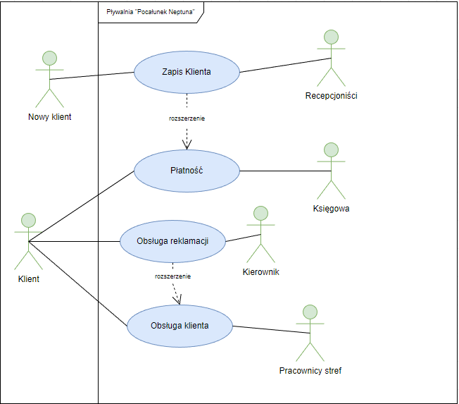

Diagram 1 DPU biznesowy

## 2.2 Opisy PU:

**Zapis Klienta** – Proces polegający na zapisaniu danych klienta do systemowej bazy danych. Może go dokonać jedynie osoba pracująca w recepcji.

**Płatność** – Proces polegający na wybraniu metody płatności odpowiadającej potrzebom klienta, następnie opłaceniu danej usługi oraz wysłaniu potwierdzenia płatności do klienta.

**Obsługa reklamacji** – Proces polegający na zwrocie pieniędzy za obsługę lub zamrożeniu tej usługi za pomocą wypełnienia odpowiedniego formularza, który zostaje zatwierdzony lub odrzucony w systemie przez kierownictwo.

**Obsługa klienta** – Czynność polegająca na odpowiednim świadczeniu usług względem klientów firmy oraz zapewnieniu im adekwatnej do sytuacji pomocy bazując na ich potrzebach.

## 2.3 Scenariusze:

**PU Zapis klienta**:

Nazwa: Nowy klient

1. Nowy klient wyraża chęć zakupienia biletu
2. Nowy klient przychodzi do recepcji
3. Nowy klient podaje swoje dane osobowe
4. Recepcjonistka uzupełnia formularz danymi klienta
5. Po wypełnieniu formularza recepcjonistka wysyła formularz
6. Dane nowego klienta zostają przesłane do bazy danych
7. Nowy klient może kontynuować swój zakup

**Alternatywy:**

1a „Stały klient” :

1. Stały klient wyraża chęć zakupienia biletu
2. Stały klient przychodzi do recepcji
3. Stały klient podaje swoje dane osobowe
4. System pokazuje, że klient jest już zarejestrowany
5. Stały klient może kontynuować swój zakup

4b „Błędne dane” :

1. Klient zgłasza, że błąd w podanych danych.
2. Recepcjonistka edytuje formularz
3. Recepcjonistka poprawia błędne dane w formularzu
4. Formularz zostaje wysłany przez recepcjonistkę
5. Dane klienta zostają przesłane do bazy danych

**PU Płatność:**

Poprawny przebieg:

1. Klient wybiera usługę
2. Recepcjonistka wystawia rachunek
3. Klient wybiera metodę płatności
4. Klient otrzymuje paragon lub fakturę jeśli wybierze taką opcję
5. System wysyła powiadomienie mailowe i SMS-owe o dokonaniu zakupu
6. Księgowa raz w miesiącu księguje wszystkie płatności

**Alternatywy:**

3a „Błąd w transakcji” :

1. System pokazuje komunikat o błędzie w dokonywanej płatności
2. Transakcja jest anulowana
3. Klient może spróbować ponownie dokonać zakupu

**PU Obsługa reklamacji:**

Poprawny przebieg:

1. Klient wyraża chęć dokonania reklamacji/zamrożenia karnetu
2. Klient udaje się do recepcji
3. Recepcjonistka daje klientowi formularz
4. Klient wypełnia formularz
5. Formularz trafia do kierownika
6. Kierownik analizuje przypadek i zatwierdza reklamację

**Alternatywy:**

6a „Nieprzyjęta reklamacja”

1. Kierownik analizuje przypadek i odrzuca reklamację

**PU Obsługa klienta**:

1. Klient po otrzymaniu opaski udaje się do szatni
2. Klient jest obsługiwany przez obsługę szatni w celu pozostawienia okrycia wierzchniego
3. Klient udaje się do wybranej przez siebie strefy przy zakupie biletu
4. W wybranej strefie znajduje się jej pracownik, który obsługuje klienta

## 2.4 Przykłady:

**PU Zapis Klienta:**

1. Nowy klient Piotr Koziabródka przychodzi na pływalnię i w recepcji wyraża chęć zakupu miesięcznego karnetu na siłownię. Recepcjonistka Magda Żuk zapisuje klienta w systemie. Po dokonaniu przez klienta płatności za pomocą wybranej przez niego metody, a recepcjonistka przypisuje mu karnet w systemie, a klient otrzymuję możliwość wejścia na siłownię do końca opłaconego okresu.
2. Klient Jurand ze Spychowa, który jest znany firmie przychodzi na recepcję z chęcią przedłużenia swojego karnetu na basen. Recepcjonistka prosi o potwierdzenie danych i po dokonaniu przez klienta płatności, za pomocą wybranej przez niego metody recepcjonistka przypisuje mu karnet w systemie, a klient otrzymuję możliwość wejścia na siłownię do końca opłaconego okresu.

Specyfikacja:

1)

- klient wyraża chęć zakupu karnetu

- recepcjonistka zapisuje klienta w systemie

- klient dokonuje płatności

- recepcjonistka przypisuje w systemie karnet do klienta

# 3. DPU Systemowy

**Aktorzy systemowi** – klient, nowy klient, recepcjoniści, księgowa, kierownik

**Przypadki użycia** – Zapis Klienta, Płatność, Obsługa reklamacji

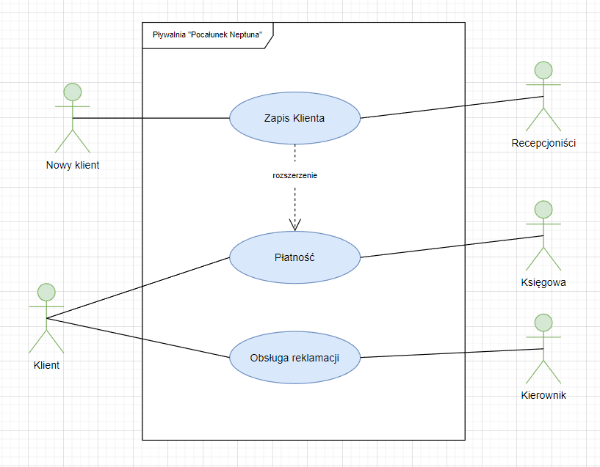

Diagram 2 DPU Systemowy

## 3.1 Opisy PU:

**Zapis Klienta** – Proces polegający na zapisaniu danych klienta do systemowej bazy danych. Może go dokonać jedynie osoba pracująca w recepcji.

**Płatność** – Proces polegający na wybraniu metody płatności odpowiadającej potrzebom klienta, następnie opłaceniu danej usługi oraz wysłaniu potwierdzenia płatności do klienta.

**Obsługa reklamacji** – Proces polegający na zwrocie pieniędzy za obsługę lub zamrożeniu tej usługi za pomocą wypełnienia odpowiedniego formularza, który zostaje zatwierdzony lub odrzucony w systemie przez kierownictwo.

## 3.2 Scenariusze:

**PU Zapis klienta**:

Poprawny przebieg:

1. Recepcjonistka wpisuje do formularza systemowego dane pobrane od klienta
2. Recepcjonistka akceptuje wprowadzone dane
3. Recepcjonistka wysyłą formularz
4. Dane klienta zostają zapisane w bazie danych

**Alternatywy:**

4a „Błędne dane:

1. System wyświetla błąd w podanych danych
2. Recepcjonistka anuluje transakcje
3. System wysyła powiadomienie o błędzie do klienta

2b „Stały klient”:

1. Recepcjonistka wpisuje do formularza systemowego dane pobrane od klienta
2. System wyświetla, że klient znajduje się już w bazie
3. Zakup biletu jest zatwierdzany przez recepcjonistkę

PU **Płatność:**

Poprawny przebieg:

1. Klient wybiera metodę płatności
2. W przypadku wyboru płatności kartą płatniczą, system pobiera kwotę z danej usługi i pobiera ją z konta klienta poprzez pośrednika bankowego
3. Po każdej z wybranych metod płatności do klienta jest wysyłane odpowiednie powiadomienie na adres mailowy

**Alternatywy:**

2a „Błąd transakcji”:

1. System pokazuje błąd w trakcie transakcji
2. Transakcja zostaje anulowana
3. Klient może spróbować dokonać transakcji ponownie

PU **Obsługa reklamacji**:

Poprawny przebieg:

1. Klient wypełnia odpowiedni formularz w systemie
2. Po zatwierdzeniu formularz zatwierdzeniu trafia do kierownictwa
3. Kierownik analizuje przypadek i zatwierdza reklamację

**Alternatywy:**

3a „Nieprzyjęta reklamacja”:

1. Klient wypełnia odpowiedni formularz w systemie
2. Po zatwierdzeniu formularz zatwierdzeniu trafia do kierownictwa
3. Kierownik analizuje przypadek i odrzuca reklamację

# 4. Obiektowy model danych

## 4.1 Lista klas:

- AdresKlienta

- AdresPracownika

- Bilet

- Klient

- Pracownik

- Zmiana

## 4.2 Lista atrybutów:

**AdresKlienta:**

- ulica, numerDomu, numerMieszkania, kodPocztowy, nazwaMiejscowości

**AdresPracownika:**

- ulica, numerDomu, numerMieszkania, kodPocztowy, nazwaMiejscowości

**Bilet:**

- cena, strefa, dataZakupu, dataKonca

**Klient:**

- imię, nazwisko, nrTelefonu, e-mail, pesel

**Pracownik:**

- imię, nazwisko, nrTelefonu, e-mail, pesel

**Zmiana:**

- czasRozpoczęcia, czasZakończenia, opis

## 4.3 Lista związków:

**Klient** 1:1 **AdresKlienta**

**Klient** 1:n **Bilet**

**Pracownik** 1:n **Bilet**

**Pracownik** 1:1 **AdresPracownika**

**Pracownik** n:1 **Zmiana**

## 4.4 Obiektowy model danych (implementacyjny)

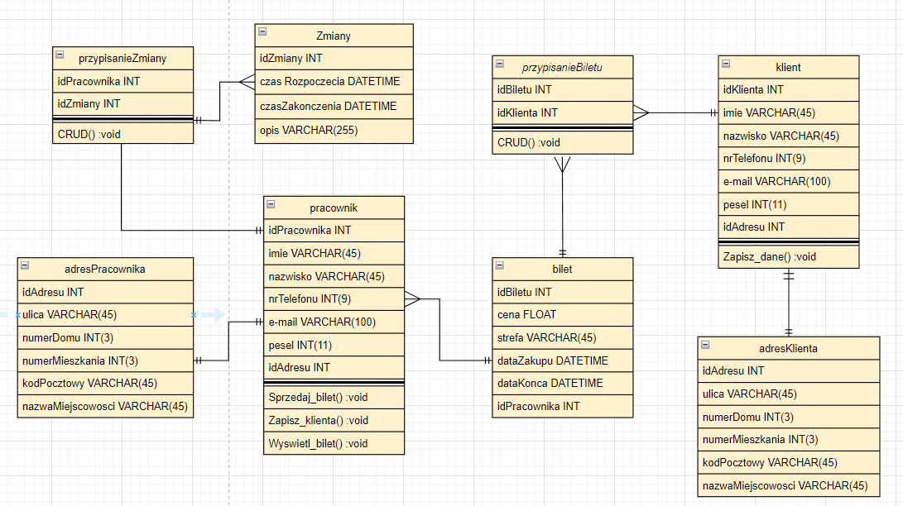

Diagram 3 Obiektowy model danych (implementacyjny)

## 4.5 Obiektowy model danych (konceptualny)

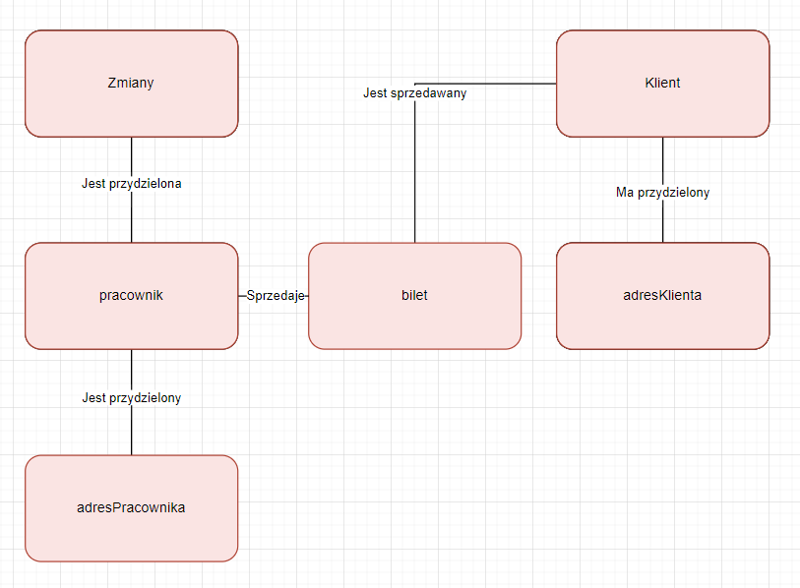

Diagram 4 Obiektowy model danych (konceptualny)

# 5. Diagram obiektów

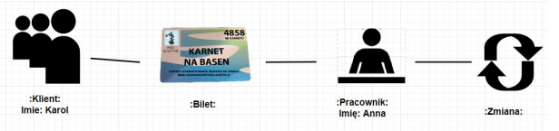

Diagram 5 Diagram Obiektów

# 6. Projekt Interfejsu

## 6.1 Lista funkcji:

- zakupienie biletu

- przypisanie zakupionej usługi,

- przypisanie pracowników do stref,

- przypisanie pracowników do zmian,

- obsługa reklamacji

- zamawianie pasków i asortymentu

- zapłacenie przez klienta

## 6.2 Diagram FHD

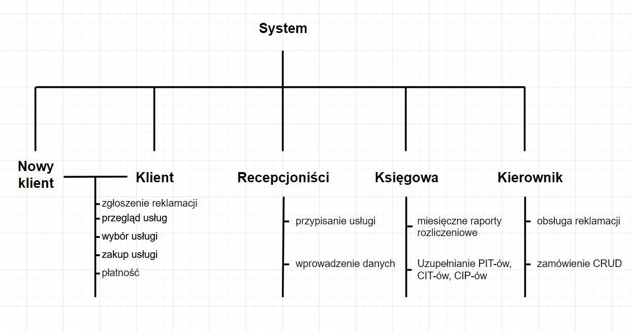

Diagram 6 Diagram FHD

## 6.3 Grupy użytkowników

|  |  |  |  |  |
| --- | --- | --- | --- | --- |
|  | Klient | Recepcjoniści | Księgowa | Kierownik |
| Wiek | 3 - 90 | 15 - 55 | 22 - 60 | 30 - 70 |
| Wykształcenie | BRAK | PODSTAWOWE | WYŻSZE | WYŻSZE |
| Zdolności językowe | BRAK | Polski – kom.  Angielski – kom. | Polski – kom.  Angielski – kom. | Polski – bierny  Angielski - Zaawansowany |
| Zdolności manualne | BRAK | Badanie lekarskie | Badanie lekarskie | Badanie lekarskie |
| Obycie komputerowe | BRAK | Podstawowe | Obsługa arkuszy kalkulacyjnych | Zaawansowane |

kom. – komunikatywny  
Badanie lekarskie – Zaświadczenie lekarskie potwierdzające zdolności manualne pracownika (wzrok, słuch itp.)

## 6.4 Wymagania wobec interfejsu

- **Przydatność**: System wpływa na stanowczy rozwój funkcjonowania pływalni usprawniając zarządzanie obiektem oraz sprzedaż biletów co przyczynia się do poprawy jakości świadczonych usług.  
- **Łatwość**: System jest łatwy w użytkowaniu dla potencjalnego klienta, oraz organu zarządzającego pływalnią.

- **Estetyka**: System jest przejrzysty, a jego interfejs jest łatwy do przyswojenia do odczytu dla potencjalnych klientów i pracowników. Jednocześnie wyróżnia się on dużą intuicyjnością.

- **Bezpieczeństwo**: System jest zabezpieczony i wszelkie podane w nim dane są odpowiednio chronione.

- **Stabilność**: System funkcjonuje płynnie i nie generuje błędów.

## 6.5 Kryteria oceny:

- **Przydatność**: Czy aplikacja usprawnia zarządzanie obiektem?

- metryka: Wybieramy 3 pracowników. Jeden to pracownik siłowni, drugi ratownik, a trzeci recepcjonista. Przez miesiąc korzystają z systemu.  
- miara: Czas zaoszczędzony w ciągu tego okresu

- **Łatwość**: Czy system jest łatwy do opanowania?

- metryka: Wybieramy 3 osoby z różnych grup wiekowych. Każda z nich ma za zadanie kupić bilet przez stronę pływalni.  
- miara: Czy były problemy z zakupem? (TAK/NIE)

- **Estetyka**: Czy system wygląda dobrze wizualnie?

- metryka: Na stronie pojawia się ankieta na okres miesiąca. Użytkownicy mogą ocenić wygląd strony i zostawić dodatkowy komentarz.  
- miara: Stosunek pozytywnych ocen do negatywnych

- **Bezpieczeństwo**: Czy system jest bezpieczny?

- metryka: Wybieramy 3 hakerów i zlecamy im obejście naszego systemu w określonym czasie.  
- miara: Czas, w którym udało im się obejść system

- **Stabilność**: Czy serwery przetrwają obciążenie?

- metryka: Robimy testy masowe i sprawdzamy stabilność strony.  
- miara: Czy strona funkcjonuje normalnie w trakcie testów masowych

6.6 Typ interfejsu

Interfejs WWW

6.7 Wymagane urządzenia

komputer, monitor, mysz, klawiatura

## 6.8 Typowe zadania

Grupa klienci:  
„Klient Adam Kowalski, chce kupić bilet dwugodzinny na strefę pływalni od godziny 18:00. Klient podaje podstawowe dane osobiste w celu zakupu biletu, po czym uiszcza opłatę.”

Grupa recepcjoniści:

1-recepcjonistka:

„Recepcjonistka Anna Nowak chce sprzedać bilet dla klienta Adama Kowalskiego na strefę pływalni od godziny 18:00. Wypełnia formularz danymi klienta i proponuje zakup karnetu lub karty pływackiej i sprzedaje bilet”

Grupa księgowe:

1-księgowa:  
„Księgowa Wanda Kazimierczyk tworzy raport miesięcznych obrotów finansowych firmy i wypełnia nimi formularz kalkulacyjny, a następnie to księguje.”

Grupa kierownicza:

1-kierownik:  
„Kierownik Władysław Łokietek ustala grafik pracowników, przypisując ich do konkretnych stref i zmian. Publikuje grafik i wysyła go do pracowników.

6.9 Scenariusze do tych zadań

Klient:

1. Klient wybiera strefę pływalni,
2. System wyświetla dostępne usługi w danej strefie
3. Klient wybiera opcję biletu dwugodzinnego
4. Klient wybiera godzinę, od której bilet ma zostać aktywowany
5. System wyświetla formularz zakupu biletu
6. Klient wypełnia formularz swoimi danymi osobowymi
7. Klient dokonuje opłaty za bilet dwugodzinny
8. System potwierdza zamówienie
9. System wysyła maila z potwierdzeniem zakupu i biletem dwugodzinnym

Recepcjonistka:

1. Recepcjonistka wybiera bilet dwugodzinny wybrany przez klienta
2. System wyświetla formularz zakupu biletu
3. Recepcjonistka wypełnia formularz danymi osobowymi klienta
4. Recepcjonistka pobiera opłatę od klienta
5. System potwierdza zamówienie
6. Recepcjonistka wydaje bilet dwugodzinny klientowi

Księgowa:

1. Księgowa otwiera panel księgowości
2. System wyświetla bazę obrotów firmy i formularz rozliczeniowy
3. Księgowa otwiera bazę obrotów firmy i sprawdza obroty z grudnia
4. Księgowa otwiera formularz rozliczeniowy i wypełnia pola danymi obrotów z grudnia
5. Księgowa wybiera opcję podsumowania rozliczenia
6. System podsumowuje rozliczenie
7. Księgowa zapisuje rozliczenie z grudnia w archiwum

Kierownik:

1. Kierownik otwiera panel kierowniczy
2. System wyświetla bazę pracowników, ich funkcje oraz grafik
3. Kierownik otwiera grafik i przypisuje pracowników do poszczególnych dni, stref i zmian
4. Kierownik zatwierdza zmiany i zapisuje je w systemie
5. System zatwierdza zmiany

## 6.10 Strona główna

Interfejs 1 Strona główna

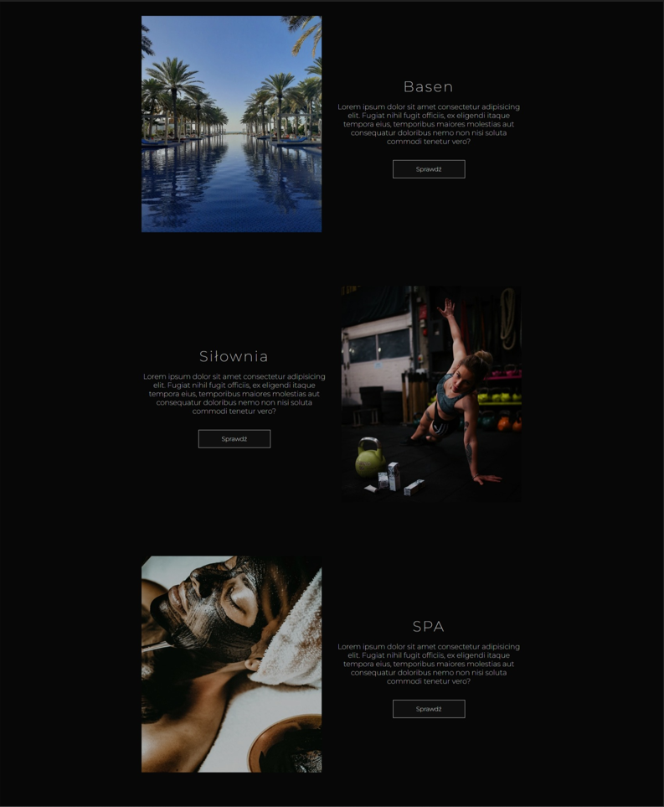

Interfejs 2 Strona główna - Sekcje

Interfejs 3 Strona główna - Opis i kontakt

## 6.11 Projekty ekranów do scenariuszy

Interfejs 4 Szablon Interfejsu

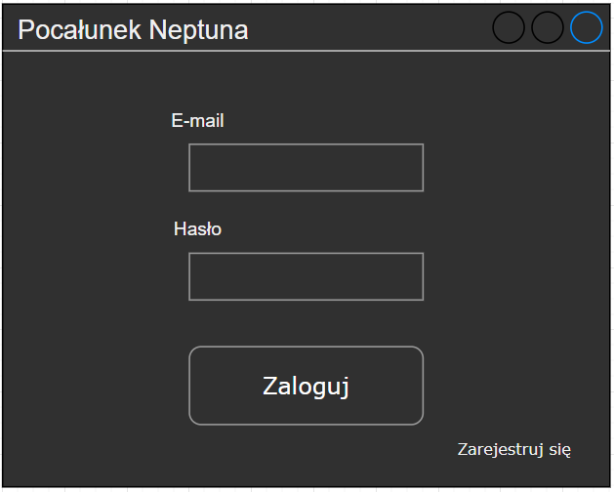

Interfejs 5 Panel logowania

Interfejs 6 Kup Bilet

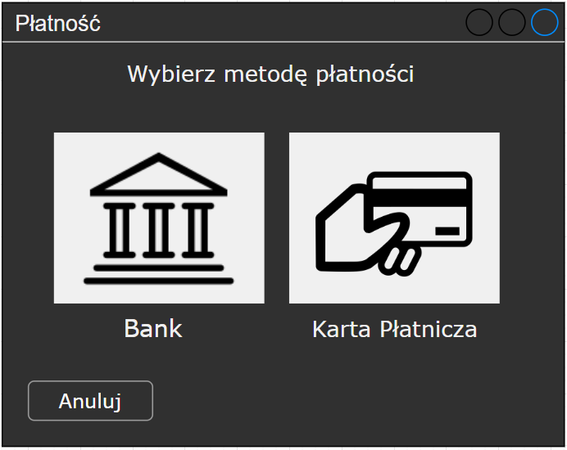

Interfejs 7 Wybór metody płatności

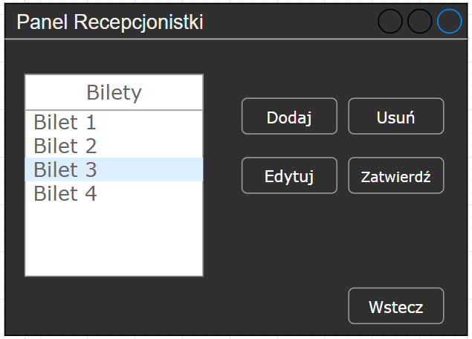

Interfejs 8 Panel Recepcjonistki

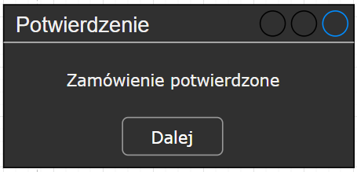

Interfejs 9 Potwierdzenie zamówienia

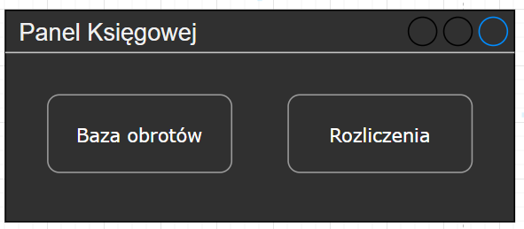

Interfejs 10 Panel Księgowej

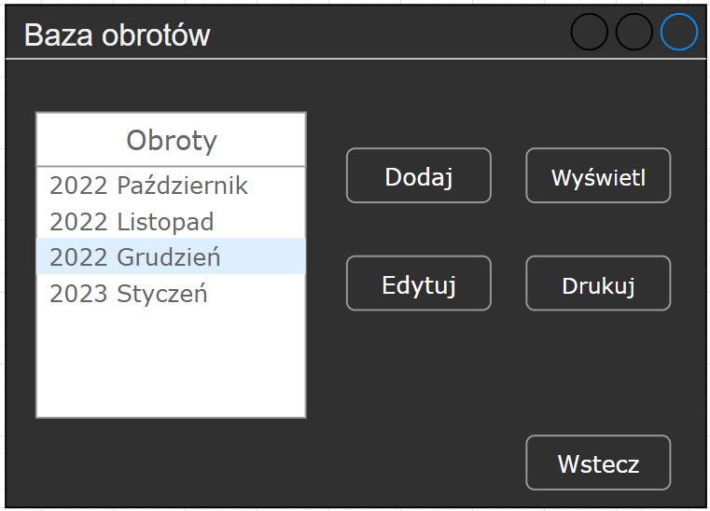

Interfejs 11 Panel Księgowej - Baza obrotów

Interfejs 12 Panel Księgowej - Rozliczenia

Interfejs 13 Komunikat rozliczeniowy

Interfejs 14 Panel Kierowniczy

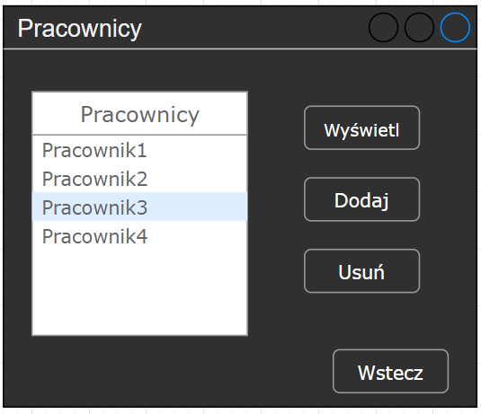

Interfejs 15 Panel Kierowniczy - Baza pracowników

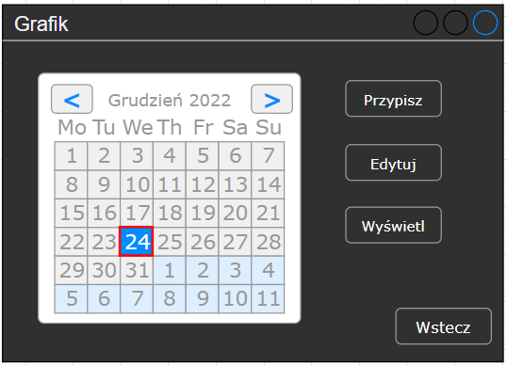

Interfejs 16 Panel Kierowniczy - Grafik

## 6.12 Testowanie zestawów

1. Czy dana akcja jest oczywista dla użytkownika?
2. Czy użytkownik wie w jakiej części menu się znajduje?
3. Czy dana akcja została poprawnie wykonana?

**Klient**

**Strona Główna**

1. Tak, użytkownik bez żadnego problemu wie co się dzieje na stronie.
2. Tak, użytkownik bez żadnego problemu widzi wszystkie zakładki w nawigacji strony
3. Tak, po wybraniu chcianej zakładki użytkownik przechodzi do odpowiedniego miejsca na stronie i widzi potrzebne mu dalej dane.

**Sekcja Basen**

1. Tak, użytkownik bez żadnego problemu wie co się dzieje w danej sekcji.
2. Tak, podstrona jest przedstawiona czytelnie i widać na niej co jest za co odpowiedzialne
3. Tak, wszystkie komponenty zostały poprawnie załadowane

**Sekcja SPA**

1. Tak, użytkownik bez żadnego problemu wie co się dzieje w danej sekcji.
2. Tak, podstrona jest przedstawiona czytelnie i widać na niej co jest za co odpowiedzialne
3. Tak, wszystkie komponenty zostały poprawnie załadowane

**Sekcja Siłownia**

1. Tak, użytkownik bez żadnego problemu wie co się dzieje w danej sekcji.
2. Tak, podstrona jest przedstawiona czytelnie i widać na niej co jest za co odpowiedzialne
3. Tak, wszystkie komponenty zostały poprawnie załadowane

**Panel Logowania**

1. Tak, użytkownik bez żadnego problemu wie co się dzieje na ekranie.
2. Tak, ekran logowania jest czytelny i zrozumiały dla użytkownika
3. Tak, użytkownik został zalogowany po wpisaniu danych do formularza.

**Usługa Zakup Bilet (Basen)**

1. Tak, użytkownik bez żadnego problemu wie co się dzieje w danym formularzu.
2. Tak, menu jest czytelne, a wszystkie opcje są przedstawione w oczywisty sposób.
3. Tak, został zakupiony bilet.

**Usługa Zakup Bilet (SPA)**

1. Tak, użytkownik bez żadnego problemu wie co się dzieje w danym formularzu.
2. Tak, menu jest czytelne, a wszystkie opcje są przedstawione w oczywisty sposób.
3. Tak, został zakupiony bilet.

**Usługa Zakup Bilet (Siłownia)**

1. Tak, użytkownik bez żadnego problemu wie co się dzieje w danym formularzu.
2. Tak, menu jest czytelne, a wszystkie opcje są przedstawione w oczywisty sposób.
3. Tak, został zakupiony bilet.

**Recepcjonistka**

**Panel Recepcjonistki**

1. Tak, użytkownik bez żadnego problemu wie co się dzieje na ekranie.
2. Tak, panel recepcjonistki jest czytelny i zrozumiały
3. Tak, wszystkie komponenty zostały poprawnie załadowane.

**Formularz Zakupu Biletu**

1. Tak, użytkownik bez żadnego problemu wie co się dzieje na ekranie.
2. Tak, formularz jest czytelny i zrozumiały
3. Tak, wszystkie komponenty zostały poprawnie załadowane.

**Księgowa**

**Panel Księgowej**

1. Tak, użytkownik bez żadnego problemu wie co się dzieje na ekranie.
2. Tak, panel księgowej jest czytelny i zrozumiały
3. Tak, wszystkie komponenty zostały poprawnie załadowane.

**Baza Obrotów Firmy**

1. Tak, użytkownik bez żadnego problemu wie co się dzieje na ekranie.
2. Tak, baza obrotów jest czytelna i zrozumiała
3. Tak, wszystkie komponenty zostały poprawnie załadowane.

**Formularz Rozliczeniowy**

1. Tak, użytkownik bez żadnego problemu wie co się dzieje na ekranie.
2. Tak, formularz jest czytelny i zrozumiały
3. Tak, wszystkie komponenty zostały poprawnie załadowane.

**Kierownik**

**Panel Kierowniczy**

1. Tak, użytkownik bez żadnego problemu wie co się dzieje na ekranie.
2. Tak, panel kierowniczy jest czytelny i zrozumiały
3. Tak, wszystkie komponenty zostały poprawnie załadowane.

**Baza Pracowników**

1. Tak, użytkownik bez żadnego problemu wie co się dzieje na ekranie.
2. Tak, baza pracowników jest czytelna i zrozumiała
3. Tak, wszystkie komponenty zostały poprawnie załadowane.

**Grafik Pracowników**

1. Tak, użytkownik bez żadnego problemu wie co się dzieje na ekranie.
2. Tak, grafik jest czytelny i zrozumiały
3. Tak, wszystkie komponenty zostały poprawnie załadowane.

# 7. Wybrane rozwiązania dla naszego systemu dla niepełnosprawnych

Dla naszego interfejsu moglibyśmy zastosować modyfikacje interfejsu dla niedowidzącej recepcjonistki pracującej w naszej pływalni, ponieważ znacznie ułatwiłoby jej to pracę i pozwoliłoby jej na pracę z taką samą szybkością i skutecznością jak u osoby nie posiadającej żadnych dysfunkcji.

# Relacyjny model danych

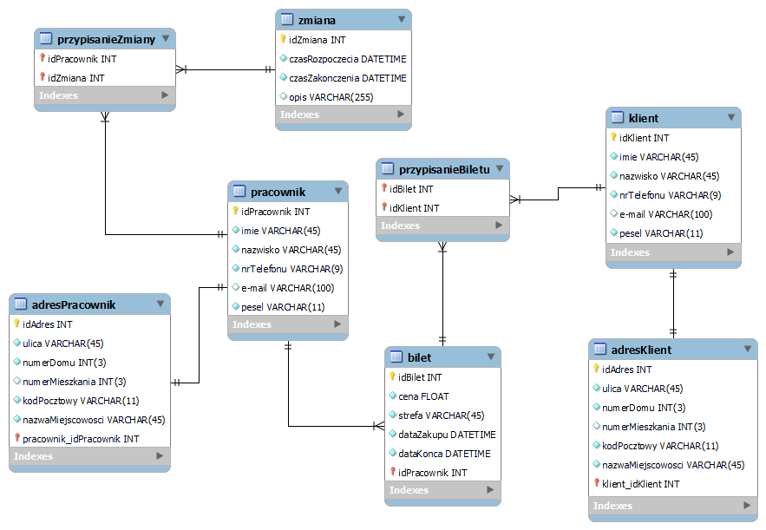

Diagram 7 Relacyjny model danych

# 9. Diagramy wdrożeniowe

## 9.1 Diagram komponentów

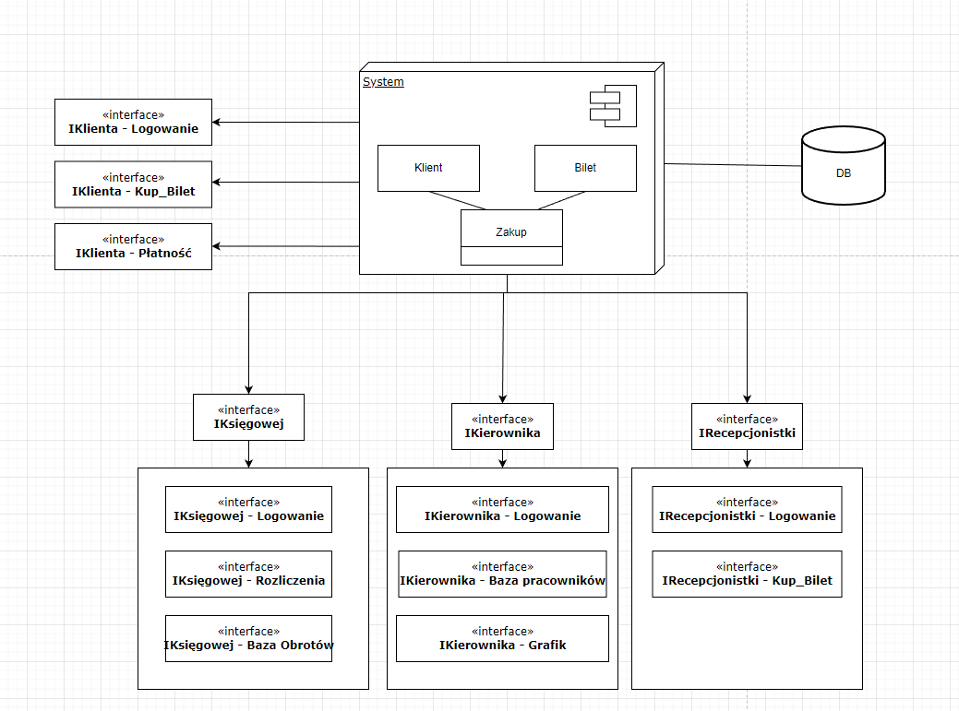

Diagram Diagram komponentów

## 9.2 Diagram rozlokowania

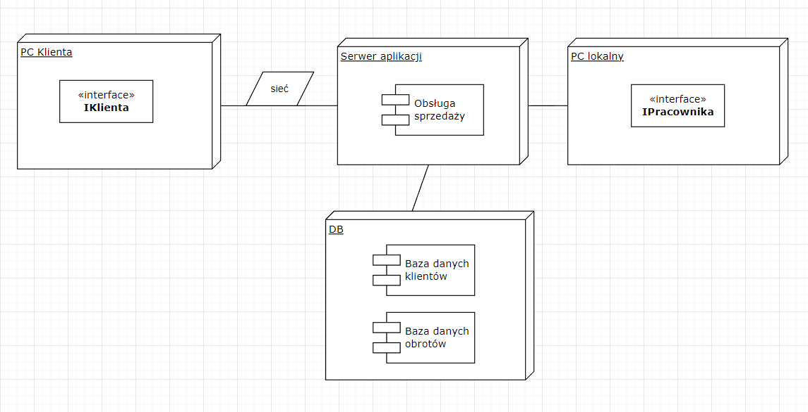

Diagram Diagram rozlokowania

# 10. Słownik pojęć:

**Aktorzy:**

**Kierownik:** osoba nadzorująca obiektem. Dokonuje ona zakupów rzeczy niezbędnych do funkcjonowania placówki. Jest ona także odpowiedzialna za ustalanie eventów(wydarzeń) z potencjalnym klientem.

**Klient:** osoba chcąca skorzystać z usługi oferowanej przez pływalnie. Osoba ta jest już wpisana do systemu i nie musi przechodzić wstępnej rejestracji do systemu bazy danych pływalni.

**Księgowa:** pracownik sprawujący kontrole nad obrotami finansowymi firmy. Jest on odpowiedzialny za przygotowywanie miesięcznych raportów odnoszących się do przychodów oraz strat finansowych.

**Nowy klient**: osoba chcąca skorzystać z usługi oferowanej przez pływalnie. Osoba ta musi przed pierwszym zakupem zarejestrować się w systemie bazy danych pływalni.

**Pracownicy stref**: wszelkiego rodzaju pracownicy nie mający wpływu na system m.in. ratownicy, szatniarze, sauna-mistrzowie, ekipa sprzątająca, pracownicy siłowni. Są oni niezbędni do prawidłowego funkcjonowania określonej strefy.

**Recepcjoniści:** pracownicy pływalni odpowiedzialni za stacjonarną sprzedaż biletów, przyjmowanie reklamacji oraz zapisywanie nowych klientów do bazy danych.

**PU:**

**Obsługa klienta:** czynności mające na celu zapewnienie klientowi odpowiednich warunków do korzystania z usługi oferowanej przez pływalnie.

**Obsługa reklamacji:** proces polegający na weryfikacji podanego przez klienta problemu, ustalenie prawdziwości postawionego problemu oraz zwrot pieniędzy w przypadku pozytywnego rozważenia reklamacji przez kierownika.

**Płatność:** dokonanie płatności zależnej od sposobu kupna biletu przez klienta.

**Zapis Klienta:** dokonanie procesu zapisu danych klienta poprzez wypełnienie formularza danych osobowych udostępnionego przez recepcjonistę obsługującego danego klienta.